Pressemitteilung 72TG15
Neuheit Oktober 2015
Telegärtner präsentiert neuen MFP8 Steckverbinder für raue Industrieanwendungen
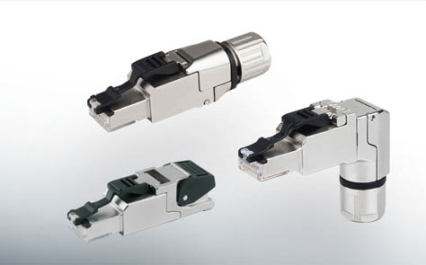
Familienzuwachs MFP8 IE Cat.6_{A}
Kontakt und Information:
Telegärtner Karl Gärtner GmbH,
Lars Braach,
Lerchenstraße 35,
71144 Steinenbronn
Tel 07157 / 125-144,
lars.braach@telegaertner.com
www.telegaertner.com
Text und Bilder unter www.pressearbeit.org
(Nürnberg) Ihren neuen RJ45-Steckverbinder MFP8 IE präsentiert die Telegärtner Karl Gärtner GmbH auf der Messe sps-ipc-drives. Das weitere Produkt der MFP8-Familie verfügt über eine innovative Kabelverschraubung, die Kabeldurchmesser bis 10 mm aufnimmt. Zusammen mit der robusten Kabelabfangung ist der neue Steckverbinder ideal für die raue Industrieumgebung geeignet. Telegärtner kommt damit einem häufig geäußerten Bedarf der Industrie entgegen.
„Durch die neuartige Kabelverschraubung kann das bewährte Anschlussprinzip der MFP8-Familie mit einer noch größeren Vielzahl industrieller Datenkommunikationskabel genutzt werden“, betont Marcel Leonhard, Product Line Manager DataVoice Copper Solutions bei der Telegärtner Karl Gärtner GmbH. Mit dem neuen Steckverbinder MFP8 IE Cat. 6_{A} erweitert Telegärtner die höchst erfolgreiche MFP8-Familie somit auch für den Anschluss spezieller Installations- oder Patchkabel mit Mehrfachschirmung und Kabeldurchmesser bis zehn Millimeter.
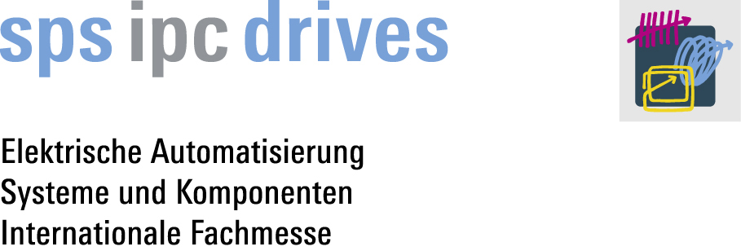
Halle 10.0, Stand 100
Die Verschraubung mit robuster Kabelabfangung bietet eine zuverlässige Zugentlastung. Der neue Steckverbinder ist, wie gewohnt, ohne Spezialwerkzeug feldkonfektionierbar. Die bewährte IPC-Anschlusstechnik für Kupferleiter AWG22-27 ermöglicht die einfache und schnelle Montage von Industriekabeln vor Ort. So lassen sich bequem und flexibel Verbindungen vom Schaltschrank zu einer Steuerung, einem Access Point oder zu Videokameras herstellen.

Sicherheitsbedarf in rauer Industrieumgebung
Die für die Montage klappbaren Teile des Schirmgehäuses sind verliersicher am Steckergehäuse angebracht. Ein praktisches 4-Kammern-Adernmanagement mit Durchdring-Kontakten für Massiv- und Litzenleiter sowie eine Montagehilfe unterstützen fehlerfreies Konfektionieren. 360°-Schirmung garantiert sichere Datenübertragung auch bei elektrischen Störeinflüssen von außen. Mit dem neuen MFP8 IE Cat. 6_{A} präsentiert Telegärtner ein Produkt, für das Industrieanwender konkreten Bedarf geäußert haben. Telegärtner auf der sps-ipc-drives in Nürnberg: Halle 10.0, Stand 100.
248 Wörter, 2.061 Zeichen
Text und Bilder unter www.pressearbeit.org
((Firmeninfo zu Telegärtner Karl Gärtner GmbH))

Übertragungstechnik mit großer Produktbreite
1945 entstanden ist Telegärtner ein weltweit operierender Komplettanbieter für professionelle Lösungen in der Verbindungs- und Übertragungstechnik und gehört zu den bedeutendsten Herstellern. Das Programm umfasst HF-Koaxialsteckverbinder, Netzwerklösungen für die strukturierte Gebäudeverkabelung sowie modular aufgebaute Programme im Industrie- und LWL-Bereich.
Zu den operativen Gesellschaften der Telegärtner-Gruppe gehören im Wesentlichen die Telegärtner Karl Gärtner GmbH, die Telegärtner Kunststofftechnik GmbH, die Telegärtner Elektronik GmbH, die Telegärtner Gerätebau GmbH und die Drahtex AG, Schweiz, die Telegärtner France SARL, Frankreich, die Telegärtner UK Ltd., England, die Telegärtner Slovakia A.S, Slowakei, die Japan Telegärtner Ltd., Japan, die Telegärtner Taiwan Co. Ltd., Taiwan, die Telegärtner Asia Pacific Pte. Ltd, Singapur sowie die Telegärtner Inc., USA. Die Gruppe erwirtschaftete mit 650 Mitarbeitern weltweit zuletzt über 100 Mio. Euro Umsatz

Bilderverzeichnis Telegärtner, neuer MFP8 IE Cat 6_{A}
Mit 2 Klicks zum Bild unter www.pressearbeit.org

Bild Nr. 72-01 TG_MFP8-Familie.jpg  Telegärtner präsentiert neuen RJ45-Steckverbinder MFP8 IE für raue Industrieumgebung und Kabeldurchmesser bis 10 mm. | 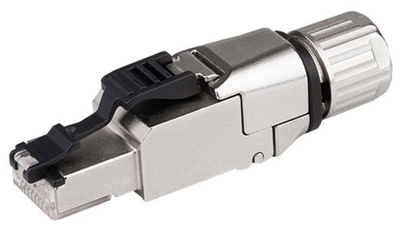  Bild Nr. 72-02 TG_MFP8-IE.jpg  Die Verschraubung des MFP8 IE bietet höchste Zugentlastung durch robuste Kabelabfangung.

